メディア各位

『ガールズ＆パンツァー劇場版』からボコとあんこうの iPhoneケースとホログラムプリント Tシャツの受注を開始！！アニメ・漫画のオリジナルグッズを販売する「AMNIBUS」にて

「AMNIBUS」にて『ガールズ＆パンツァー劇場版』のアイテム4種の受注を開始いたします。
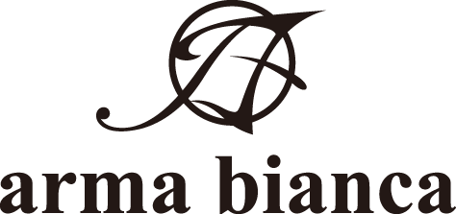

株式会社アルマビアンカ
166-0011 東京都杉並区梅里2-34-26
03-5913-8420
広報担当 齊藤直樹
info@armabianca.com

株式会社アルマビアンカはオリジナルグッズを展開する通販サイト、「AMNIBUS」にて『ガールズ＆パンツァー 劇場版』の商品4種の受注を開始いたします。

株式会社アルマビアンカ（本社：東京都杉並区、代表取締役:坂井智成）は「日常でも使用できる」をコンセプトにしたオリジナルグッズを展開する通販サイト、「AMNIBUS」にて『ガールズ＆パンツァー劇場版』のアイテムの受注を4月4日(火)より開始いたしました。

▼迷彩 iPhoneケース
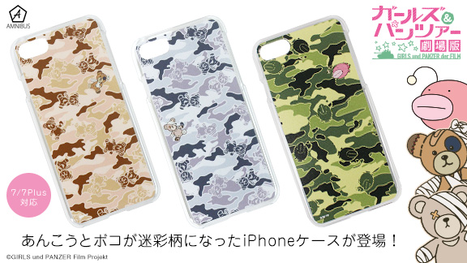

迷彩柄と、あんこう、ボコを組み合わせたiPhoneケースの登場です！
迷彩柄の中に溶け込むようにたくさんのあんこうとボコがデザインされているため、さりげなく日常生活でご使用いただけます。

▽仕様
種類 ：あんこう迷彩、ボコグレー、ボコデザート
価格 ：各 ¥2,500 + 税
対象機種： iPhone 7 /iPhone 7 Plus
素材 ：ポリカーボネート

▼IV号戦車ホログラムプリント Tシャツ
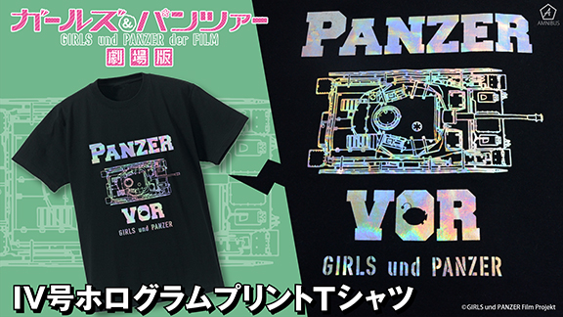
インパクトあるホログラムプリントを、戦車の線画をメインに据えてデザイン。
作品らしさを残しながら、これ一枚でもコーディネートが成立するような商品です。
ボディはスラリとしたこれからの春にも着やすい生地を使用し、より日常使いになじむよう作成いたしました。

▽仕様
価格 ：各 ¥4,200 + 税
サイズ ：メンズ S/M/L/XL/XXL/XXXL
レディース S/M/L/XL/XXL/XXXL
素材 ：綿

▼受注サイト：AMNIBUS(アムニバス)


https://amnibus.com
「日常で使える」キャラクターグッズをお届けします。

【本プレスリリースに関するお問い合わせ】
株式会社アルマビアンカ
住所： 166-0011 東京都杉並区梅里2-34-2
電話： 03-5913-8420
担当： 齊藤直樹
Mail： info@armabianca.com

━━━━━━━━━━━━━━━━━━━━━━━━━━━━━━━━━━━
発行元 株式会社アルマビアンカ
Web http://armabianca.com/
━━━━━━━━━━━━━━━━━━━━━━━━━━━━━━━━━━━
©GIRLS und PANZER Film Projekt

